ВНИМАНИЕ КОНКУРС!!!
"Мой любимый цветочек!"

Уважаемые родители, приглашаем Вас принять участие в фотоконкурсе, который
будет проходить в нашем детском саду
с 11.09. по 25.09.
Вам нужно сфотографировать любимое чадо на фоне красивых цветов. Как именно это будет сделано, решать вам, проявите фантазию.

Требования к работам:
- - на фото в цветах должен располагаться главный семейный цветочек - ваш ребенок;
- - размер фото желателен: 15х20 или 20х30;
- - на всех работах указать: название и номер группы, название работы, автора.
Награждение победителей:
- конкурсные работы будут оцениваться по следующим критериям:
- оригинальность решения
- эстетичность выполнения
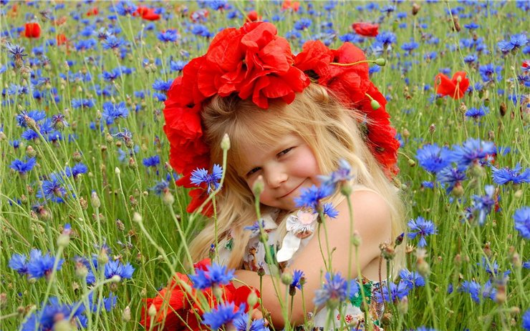
- победители будут награждены грамотами.

